**דוגמא: בחינה מס. 1**

**מבנה הבחינה**: בבחינה **שני** חלקים.

|  |  |
| --- | --- |
| **חלק א:** | שאלת **חובה**.  25 נקודות לחלק זה. |
| **חלק ב:** | עליכם לענות על **שלוש** מארבע השאלות.  75 נקודות לחלק זה; 25 נקודות לכל שאלה. |

## חלק א

שאלת **חובה**.

בחלק זה 4 טענות. עליכם לקרוא אותן בעיון ולציין האם הן נכונות או לא **ולנמק מדוע**.

25 נקודות לחלק זה.

### שאלה 1 (25 נקודות)

1. ברגרסיה פשוטה בה *x* הוא המנבא, ו-*y* הקריטריון היחס בין השונות המנובאת  לשונות האמיתית  זהה בעצם למתאם בין *x* ל-*y* .
2. חוקר חישב מתאם בין טעויות הניבוי של *x* ו-*y* כשהם מנובאים על-ידי המשתנה *D*.

החוקר ביצע למעשה את המתאם החלקי 

1. בניתוח שונות חד-כיווני בו הושוו שלוש קבוצות שכללו עשרה נבדקים כל אחת התקבלו:

 

מכאן: לא ניתן לדחות את  גם אם יחס *F* מובהק. זאת כיוון שצריך לבדוק האם האפקטים הפשוטים של *B* שונים זה מזה בכיוונם. אם כן, אין שום משמעות לאפקט עיקרי זה.

1. חוקר טוען כי: "הקשר בין הנטייה לבקש עזרה לבין כמות התמיכה הניתנת בפועל תלוי ברמת ההערכה העצמית"

טענת החוקר היא טענה של אינטראקציה בין נטייה לבקש עזרה לבין רמת ההערכה העצמית בהשפעתם על כמות התמיכה הניתנת.

## חלק ב

בחלק זה ארבע שאלות. עליכם לבחור **שלוש** מתוכן ולהשיב עליהן.

75 נקודות לחלק זה.

**שאלה מספר 2 ( 25 נק')**

חוקר ערך מחקר בו ניסה לנבא את גובה המשכורת על פי מספר שונות ההשכלה. לפניך שתי טבלאות.

הסבר מה ניתן ללמוד מתוך המבהקות של הטבלה הראשונה ומה ניתן ללמוד מתוך המובהקות של הטבלה השניה.

הסבר את תשובתך.

טבלה מספר 1

|  |  |  |  |  |  |  |
| --- | --- | --- | --- | --- | --- | --- |
| Model |  | Sum of Squares | df | Mean Square | F | Sig. |
| 1 | Regression | 4706.867 | 1 | 4706.867 | 5.832 | 01. |
|  | Residual | 184820.4 | 229 | 807.07 |  |  |
|  | Total | 194234.12 | 230 |  |  |  |

**טבלה מספר 2**

|  |  |  |  |  |  |  |
| --- | --- | --- | --- | --- | --- | --- |
| Model |  | Unstandardized Coefficients | | Standardized Coefficients | t | Sig. |
|  |  | B | Std. Error | Beta |  |  |
| 1 | (Constant) | .455 | .181 |  | 2.515 | .015 |
|  | מספר שנות השכלה | .325 | .135 | .293 | 2.415 | .01 |

### שאלה 3 (25 נקודות)

יצרן רכב רצה לבדוק את השפעתם של שני תוספי דלק שונים על הקטנת צריכת הדלק, כדי להמליץ על אחד מהם לבעלי הרכב. לשם כך דגם 5 מנועים והריץ אותם בתנאים דומים, פעם עם תוסף A ופעם עם תוסף B (חלק מהמנועים קיבלו אקראית קודם את תוסף B וחלק קודם את A). הנתונים המוצגים בטבלה מתארים את צריכת הדלק בליטרים לכל 100 ק"מ:

|  |  |  |
| --- | --- | --- |
| מכונית | תוסף A | תוסף B |
| 1 | 6 | 5 |
| 2 | 8 | 6 |
| 3 | 10 | 6 |
| 4 | 7 | 8 |
| 5 | 11 | 7 |

1. בדוק האם ניתן להמליץ על אחד מהתוספים (ברמת מובהקות של 0.05).
2. חוקר ב' טוען כי אילו היה בודק החוקר את כל אחד מהתוספים על מכוניות שונות (תוסף A על 5 מכוניות ותוסף B על **עוד** 5 אחרות), הסיכוי לקבלת תוצאה מובהקת היה גדל. האם חוקר ב' צודק?

### שאלה 4 (25 נקודות)

כאשר המתאם בין *x* ל *y* הוא אפס ננבא לכל אדם ב *x* את . הסבר מדוע.

|  |  |
| --- | --- |
| (12 נק') | 1. עפ"י נוסחת הניבוי. |
| (13 נק') | 1. עפ"י עקרון הריבועים הפחותים. |

### שאלה 5 (25 נקודות)

חוקר מבקש לבדוק את ההשערה כי מצב משפחתי איננו משפיע על ציון ממוצע של סטודנטים. לשם כך נלקח מדגם מקרי של 50 סטודנטים מהם: 20 רווקים, 25 נשואים ו5- גרושים. התקבלו התוצאות הבאות: הציון הממוצע של 20 הסטודנטים הרווקים הינו 81, הציון הממוצע של 25 הסטודנטים הנשואים הינו 76 והציון הממוצע של 5 הסטודנטים הגרושים הינו 66.

כמו כן התקבל: 

בדוק האם יש הבדל בציונים הממוצעים של סטודנטים לפי מצבם המשפחתי. מהי מסקנתך עם . הצג טבלה מסכמת.

**בהצלחה!**

**בחינה מס. 2**

**מבנה הבחינה**: בבחינה **שני** חלקים.

|  |  |
| --- | --- |
| **חלק א:** | שאלת **חובה**.  25 נקודות לחלק זה. |
| **חלק ב:** | עליכם לענות על **שלוש** מארבע השאלות.  75 נקודות לחלק זה; 25 נקודות לכל שאלה. |

## חלק א

שאלת **חובה**.

בחלק זה 4 טענות. עליכם לקרוא אותן בעיון ולציין האם הן נכונות או לא **ולנמק מדוע**.

25 נקודות לחלק זה.

**טענות**

1. חוקר ביצע ניתוח שונות חד כיווני בו השווה את מידת היעילות של ארבע תרופות לסכיזופרניה. לאחר שקיבל תוצאה מובהקת החליט החוקר להשוות בין תרופה א' לתרופה ב'. לצורך כך עליו לחשב את MSW המתיחס להבדלים בין הנבדקים בתוך שתי קבוצות אלה.
2. ניתוח מגמות הוא סוג של ניתוח המשך לניתוח שונות חד כיווני.
3. אפקט תקרה ואפקט רצפה גורמים להקטנת המתאם בין המשתנים אך קיצוץ תחום מעלה את המתאם בין המשתנים.
4. חוקר ביצע ניתוח רגרסיה ומצא כי הוא יכול לנבא את הציונים של הנבדקים במשתנה Y באופן מושלם על סמך ציוניהם במשתנה X. הוא הסיק שהוא יוכל לנבא באופן מושלם גם את ציוניהם ב-X על סמך ציוניהם ב-Y.

## חלק ב

בחלק זה ארבע שאלות. עליכם לבחור **שלוש** מתוכן ולהשיב עליהן.

75 נקודות לחלק זה.

**שאלה מספר 2**

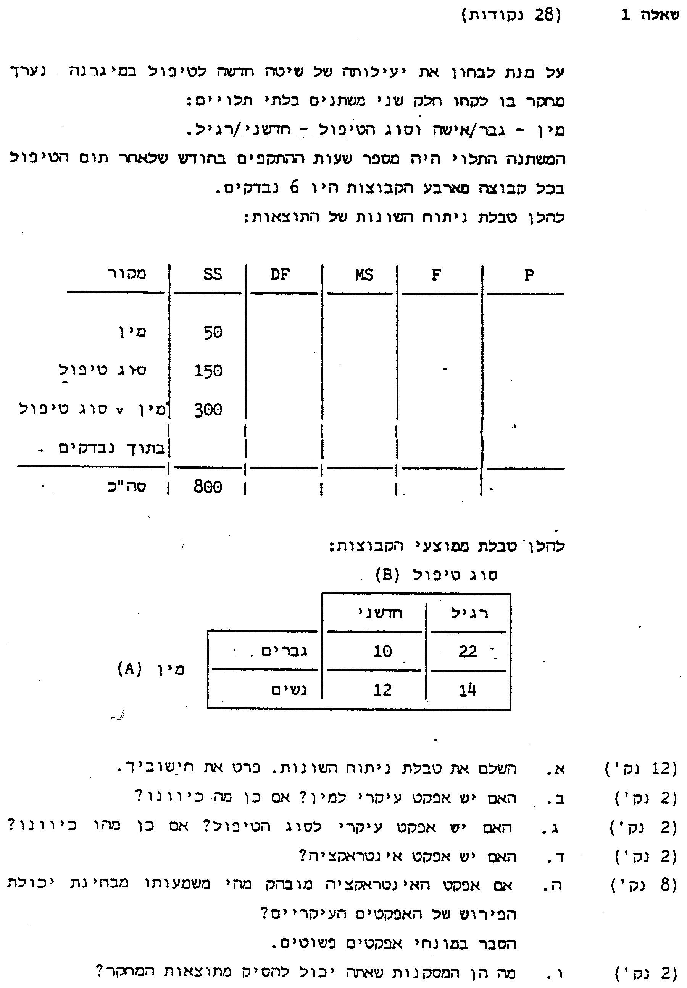

**שאלה מספר 3**

חוקר ערך מחקר ובו ביקש לבדוק את השפעת מידת היצירתיות של התלמיד ( גבוהה , נמוכה) ורמת המוטיבציה שלו ( גבוהה, בינונית, נמוכה ) על הציון במבחן הגמר בקורס.

1. ( 6 נק') האם יש אפקט מובהק למידת היצירתיות ?אם כן, מהו כיוונו
2. ( 6 נק') האם יש אפקט מובהק לרמת המוטיבציה?אם כן, מהו כיוונו?
3. ( 13 נק') האם יש אפקט אינטראקציה? אם כן מה פירושה ומהי השפעתה על משמעות האפקטים העיקריים.?

|  |  |  |  |  |  |
| --- | --- | --- | --- | --- | --- |
| Source | Type III Sum of Squares | df | Mean Square | F | Sig. |
| Corrected Model | 5479.167 | 5 | 1095.833 | 13.197 | .000 |
| Intercept | 163333.333 | 1 | 163333.333 | 1967.025 | .000 |
| מוטיבציה | 3332.292 | 1 | 1666.146 | 20.065 | .000 |
| יצירתיות | 168.750 | 2 | 168.750 | 2.032 | .161 |
| יצירתיות*מוטיבציה | 1978.125 | 2 | 989.063 | 11.911 | .000 |
| Error | 3487.500 | 42 | 83.036 |  |  |
| Total | 172300.000 | 48 |  |  |  |
| Corrected Total | 8966.667 | 47 |  |  |  |

נמוכה

בינונית

גבוהה

**רמת מוטיבציה**

70.00

65.00

60.00

55.00

50.00

45.00

40.00

35.00

נמוכה

גבוהה

יצירתיות

**Estimated Marginal Means of ציון במבחן הגמר**

**שאלה מספר 4**

חוקר ערך מחקר במדגם של שכירים. הוא בדק קשר בין המנבא מספר שנות לימוד ( X ) לבין הקריטריון שכר חודשי ( Y ).

להלן חלק מהממצאים:

= 12

= 2000

3 = SX

500 Sy=

Cov (X,Y )=900

1. חשב את מקדם המתאם בין ההשכלה לשכר. הסבר את התוצאה.
2. חשב את קו הרגרסיה לניבוי השכר לפי ההשכלה.
3. מהו השכר שתנבא למי שהשכלתו 12 שנות לימוד? האם כדי להשיב על כך תזדקק לנוסחת הניבוי מהסעיף הקודם?

**שאלה מספר 5**

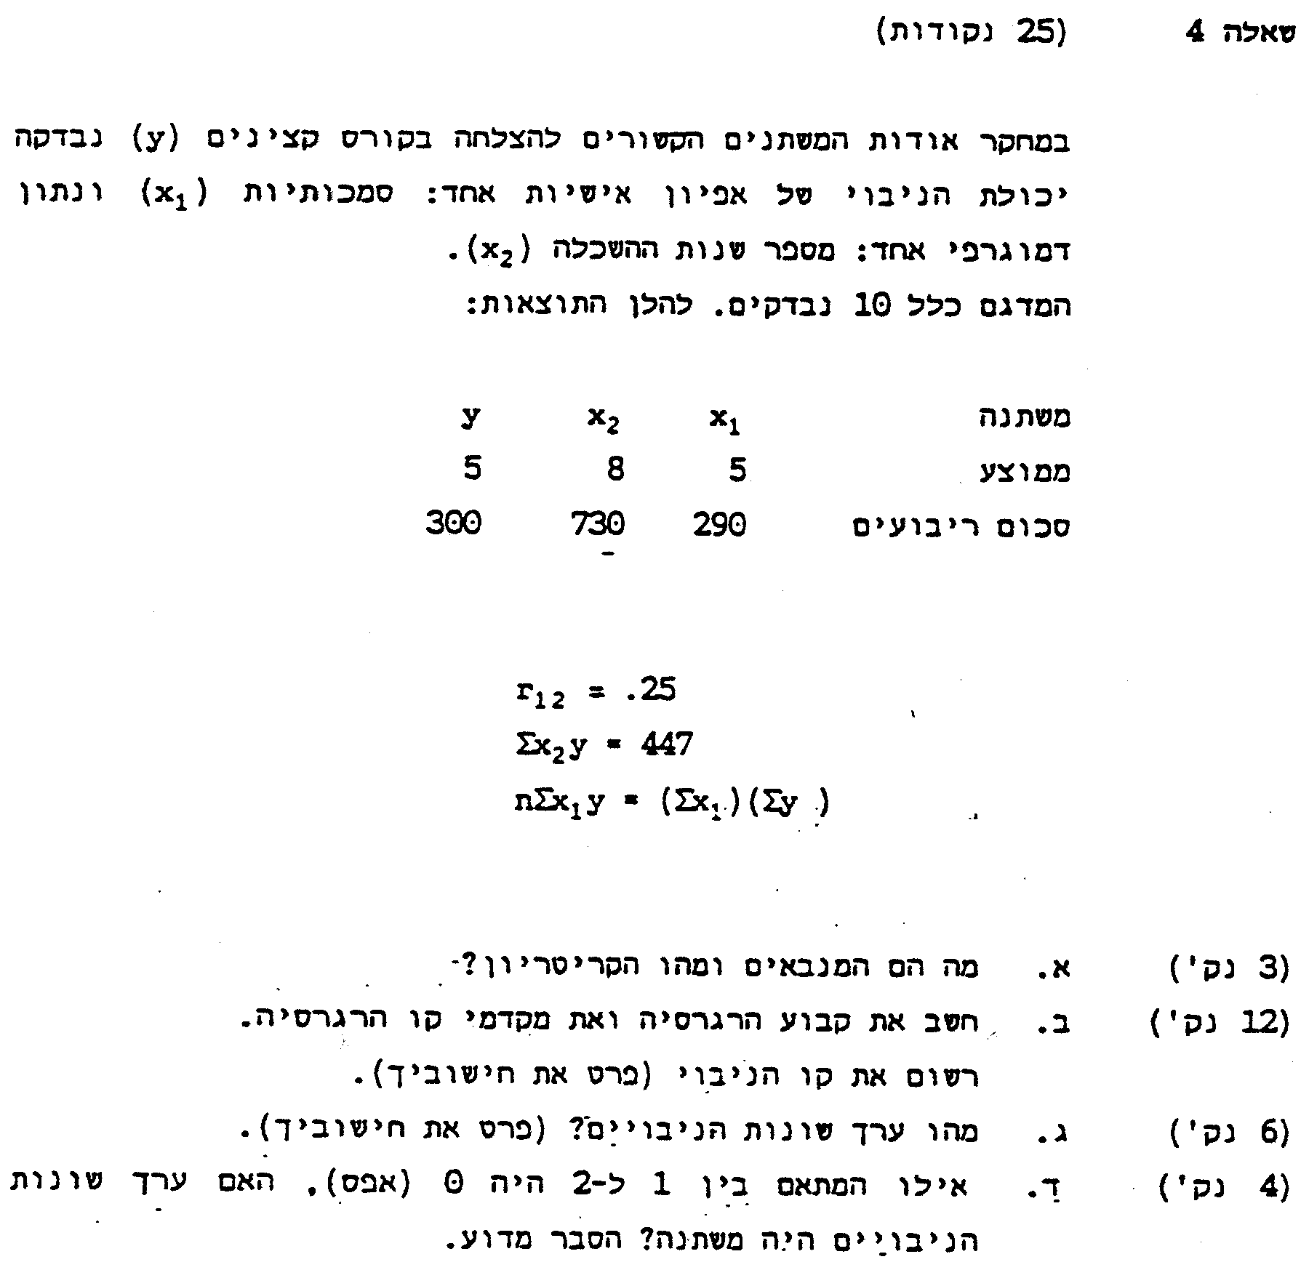**בחינה מס. 3**

**מבנה הבחינה**: בבחינה **שני** חלקים.

|  |  |
| --- | --- |
| **חלק א:** | שאלת **חובה**.  25 נקודות לחלק זה. |
| **חלק ב:** | עליכם לענות על **שלוש** מארבע השאלות.  75 נקודות לחלק זה; 25 נקודות לכל שאלה. |

## חלק א

שאלת **חובה**.

בחלק זה 4 טענות. עליכם לקרוא אותן בעיון ולציין האם הן נכונות או לא **ולנמק מדוע**.

25 נקודות לחלק זה.

1. חוקר ביצע ניתוח רגרסיה בו המנבא היה X1 והקריטריון היה Y.

הוא חישב את המתאם בין המנבא לטעות הניבוי ומצא שהמתאם שווה לאפס.

1. חוקר ביצע ניתוח רגרסיה מרובה ומצא כי R2y.**12<** r2y1+ r2y2

הוא הסיק שקיים מתאם בין שני המנבאים.

1. חוקר מצא שההשוואות שביצע אינן אורתוגונליות ולכן החליט לבדוק את מובהקותן באמצעות מבחן שפה.
2. הסיכוי לקבלת תוצאה מובהקת במודל מעורב גדול יותר כי גורם הטעות קטן יותר.

## חלק ב

בחלק זה ארבע שאלות. עליכם לבחור **שלוש** מתוכן ולהשיב עליהן.

75 נקודות לחלק זה.

**שאלה מספר 2**

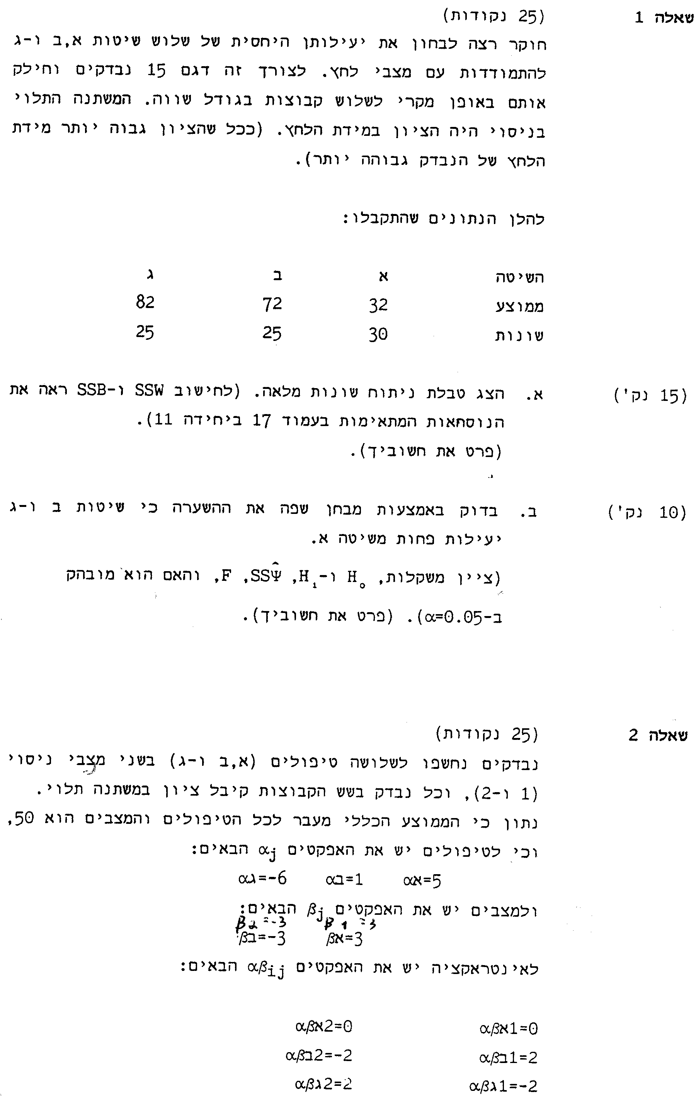

**שאלה מספר 3**

כדי לבדוק את הקשר בין מספר השעות שהקדיש תלמיד ללמוד למבחן בסטטיסטיקה ( X ) לבן הציון במבחן ( Y ) ונבדקו מספר השעות שהקדיש הסטודנט וציונו במבחן במדגם של 9 תלמידים.

להלן הממצאים שהתקבלו:

= 25

= 72

SX = 2 SY

r2=0.25

1. מצא את קו הרגרסיה לניבוי Y מתוך X אם ידוע ששיפוע הקו חיובי.
2. לאור ממצאים אלה, בדקו ברמת מובהקות0.05 =α האם ניתן לומר שככל שתלמיד מקדיש יותר שעות ללימוד למבחן ציונו במבחן גבוה יותר .

**שאלה מספר 4**

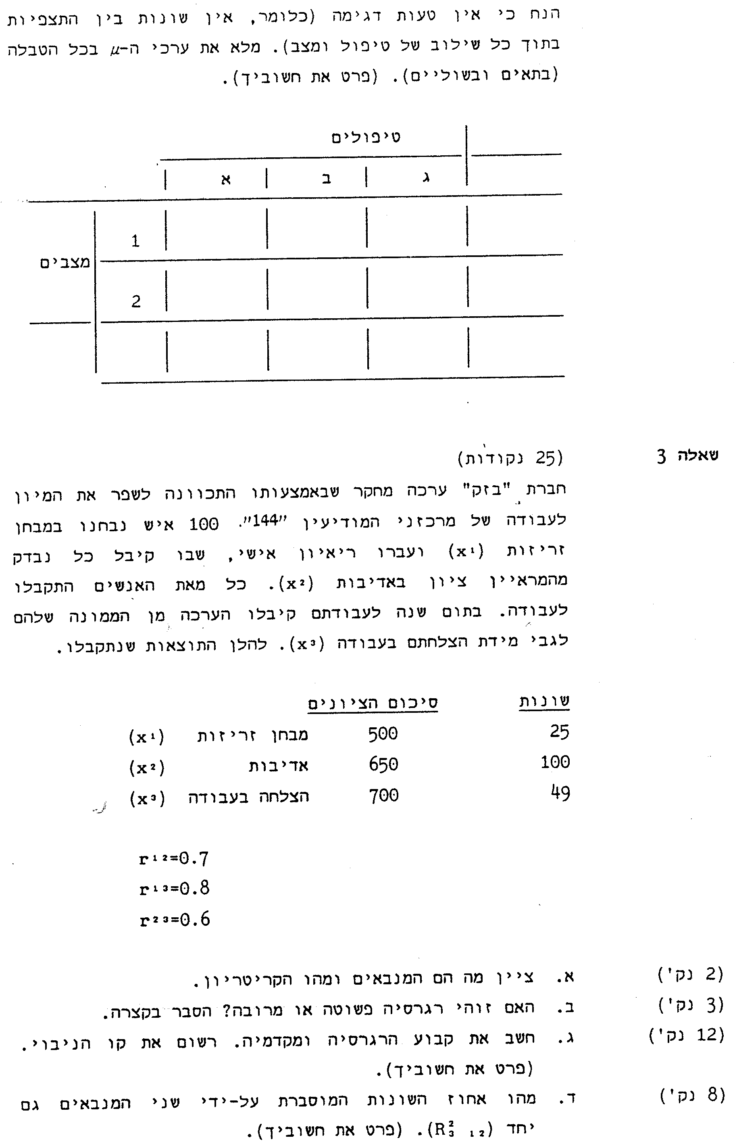**שאלה מספר 5**

חוקר ביצע מחקר בו ביקש לבדוק את ההבדל בין ממוצע הציונים של תלמידים הלומדים בשלושה מסלולי לימודים שונים:

1. בי"ס דמוקרטי
2. בי"ס אנתרופוסופי
3. בי"ס ממלכתי
4. (15 נק') מה ניתן ללמוד מטבלה זאת?
5. ( 10 נק') האם ניתן להסיק באיזה בי"ס עדיף ללמוד? הסבירו את תשובתכם.

|  |  |  |  |  |  |
| --- | --- | --- | --- | --- | --- |
|  | Sum of Squares | df | Mean Square | F | Sig. |
| Between Groups | 1561.578 | 2 | 780.789 | 8.571 | .000 |
| Within Groups | 17945.922 | 197 | 91.096 |  |  |
| Total | 19507.500 | 199 |  |  |  |

**בחינה מס. 4**

**מבנה הבחינה**: בבחינה **שני** חלקים.

|  |  |
| --- | --- |
| **חלק א:** | שאלת **חובה**.  25 נקודות לחלק זה. |
| **חלק ב:** | עליכם לענות על **שלוש** מארבע השאלות.  75 נקודות לחלק זה; 25 נקודות לכל שאלה. |

## חלק א

שאלת **חובה**.

בחלק זה 4 טענות. עליכם לקרוא אותן בעיון ולציין האם הן נכונות או לא **ולנמק מדוע**.

25 נקודות לחלק זה.

**טענות**

* 1. ככל שהמתאם בין X ל-Y גבוה יותר כך SSRES שנחשב בניבוי X מתוך Y יהיה נמוך יותר.
  2. משמעות ה- b ברגרסיה מרובה היא השיפוע שנוצר בקו הרגרסיה כאשר הקריטריון נותר קבוע
  3. חוקר ביצע ניתוח שונות דו כיווני ומצא כי אין אפקטים עיקריים. הוא הסיק שאם אין כלל אפקטים עיקריים אין גם אינטראקציה.
  4. בניתוח שונות , אם השערת האפס נכונה התוחלות של הססטסטי MSB ושל הסטטסטי MSW שתיהן שוות לאותה שונות.

## חלק ב

בחלק זה ארבע שאלות. עליכם לבחור **שלוש** מתוכן ולהשיב עליהן.

75 נקודות לחלק זה.

**שאלה מספר 2**

חוקר ערך מחקר בו בדק את יכולת הניבוי של מספר הפרות שהאדם אוכל וכמות הנוזלים שהוא שותה על לחץ הדם שלו.

הסבר מה ניתן ללמוד משתי הטבלאות המסכמות על ניתוח הרגרסיה המרובה שביצע החוקר.

**טבלה מספר 1**

|  |  |  |  |  |
| --- | --- | --- | --- | --- |
| Model | R | R Square | Adjusted R Square | Std. Error of the Estimate |
| 1 | .399 | .159 | .152 | 14.75844 |

טבלה מספר 2

|  |  |  |  |  |  |  |
| --- | --- | --- | --- | --- | --- | --- |
| Model |  | Sum of Squares | df | Mean Square | F | Sig. |
| 1 | Regression | 9413.734 | 2 | 4706.867 | 21.610 | .000 |
|  | Residual | 49661.019 | 228 | 217.811 |  |  |
|  | Total | 59074.754 | 230 |  |  |  |

**שאלה מספר 3**

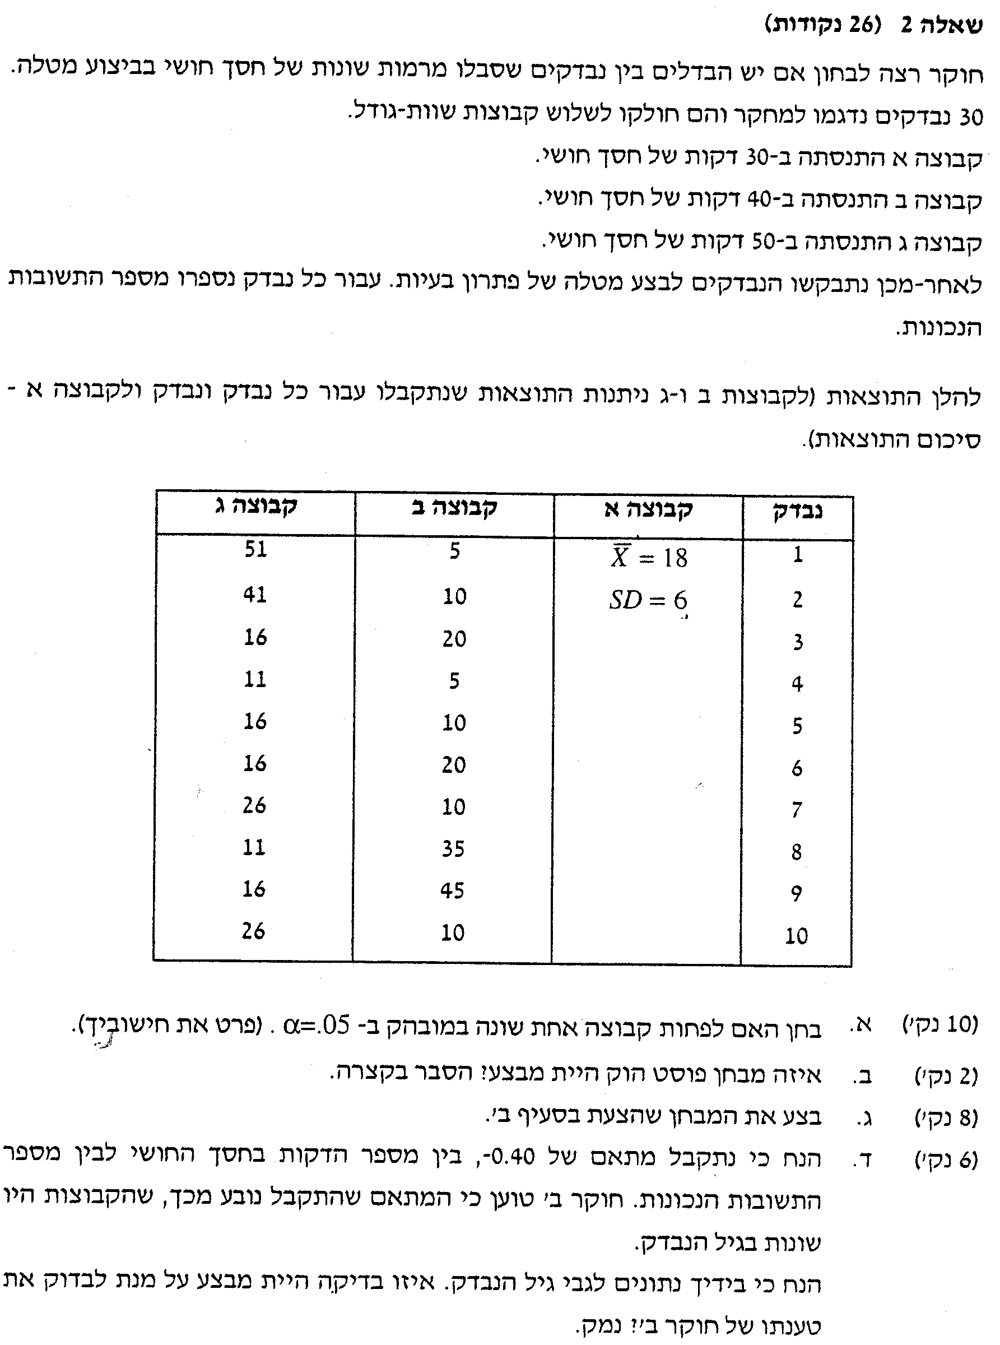

**שאלה מספר 4**

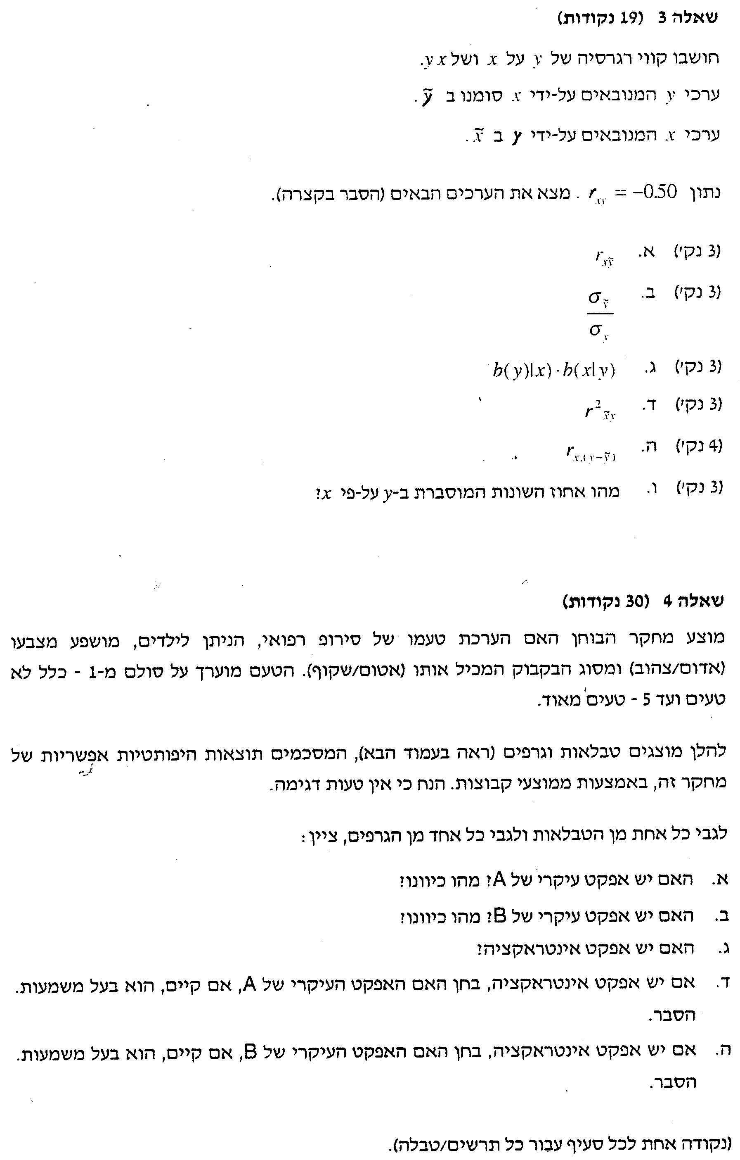

**שאלה מספר 5**

מוצע מחקר הבוחן האם הערכת טעמו של סירופ רפואי, הניתן לילדים, מושפע מצבעו (אדום/צהוב, B) ומסוג הבקבוק המכיל אותו (אטום/שקוף, A). הטעם מוערך על סולם מ- 1 – כלל לא טעים ועד 5 – טעים מאד.

להלן מוצגים טבלאות וגרפים (ראה בעמוד הבא), המסכמים תוצאות היפותטיות אפשריות של מחקר זה, באמצעות ממוצעי קבוצות. הנח כי אין טעות דגימה.

לגבי כל אחת מן הטבלאות ולגבי כל אחד מן הגרפים, ציין:

1. האם יש אפקט עיקרי של A (טורים)? מהו כיוונו?
2. האם יש אפקט עיקרי של B (שורות)? מהו כיוונו?
3. האם יש אפקט אינטראקציה?
4. אם יש אפקט אינטראקציה, בחן האם האפקט העיקרי של A, אם קיים, הוא בעל משמעות. הסבר.
5. אם יש אפקט אינטראקציה, בחן האם האפקט העיקרי של B, אם קיים, הוא בעל משמעות. הסבר.

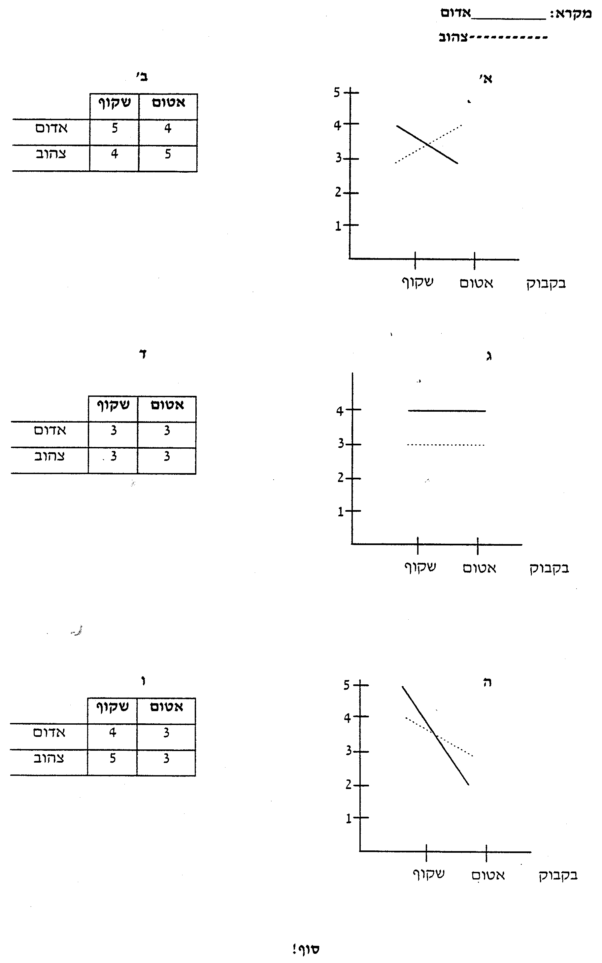**פתרון מבחן 1**

# שאלה 1

א. **לא נכון**.

היחס  הוא היחס בין שונות הניבויים לשונות הקריטריון המלמד אותו חלק בשונות הקריטריון הנובע משונות הניבויים. במילים אחרות, על השונות המוסברת על ידי קו הניבוי כלומר את  ולא את .

ב. **נכון**.

המתאם הוא בין מה ש-D איננו מנבא ב- *x* ל- מה ש-D איננו מנבא ב-*y* , כלומר, מתאם בין טעויות הניבוי של x ו-y מתוך D. זה בדיוק המתאם החלקי בין *x* ל- *y* בניכוי*D .*

ג. **לא נכון**.

אם התוצאה מובהקת ניתן לדחות את *H*0 לטובת *H*1. אין משמעות לאפקטים פשוטים בניתוח שונות חד כיווני.

ד. **נכון**.

אם הקשר בין נטייה לבקש עזרה לתמיכה תלוי ברמת ההערכה, זה אומר שיש אינטראקציה בין נטייה לבקש עזרה והערכה עצמית בהשפעותיהן על התמיכה.

# שאלה 2

הטבלה הראשונה נקראת טבלת ANOVA. טבלה זאת בודקת האם משוואת הרגרסיה מובהקת. כלומר האם לסך כל השונות, המוסברת על ידי המשוואה, יש משמעות מבחינה סטטסטית.

ערכו של הסטטסטי F בטבלה זאת מייצג מבחן שבו נבדקת השערת האפס שלפיה אחוז השונות המוסברת על ידי המנבא היא אפס ( H0). לעומת ההשערה שלפיה אחוז השונות המוסברת על ידי המנבא איננו אפס ( H1 ).

בדוגמה שלנו ערך F הוא 5.832 והמובהקות שלו שווה ל- 0.01. על כן אפשר לומר , שמשוואת הרגרסיה הינה מובהק. והמנבא ( מספר שנות השכלה) מסביר את השונות בקריטריון ( גובה הקריטריון).

הטבלה השניה מספקת מידע בנוגע למקדם הרגרסיה. העמודה האחרונה היא תוצאה של מבחן t הבודק את השערת האפס שלפיה מקדם הרגרסיה (b ) של המנבא הוא אפס. במילים אחרות, מבחן זה בודק את ההשערה שהמנבא לא מנבא את הקריטריון ( H0) מול ההשערה שמנבא מנבא את הקריטריון ( H1 ). בטבלה שנו ניתן לראות שהמשתנה מספר שונות השכלה מנבא באופן מובהק ( רמת ממובהקות היא 0.01) את המשתנה גובה המשכורת.

# שאלה 3

$$SSA=\sum{\frac{T_{i}^{2}}{n}}-\frac{T^{2}}{n}=\frac{{42}^{2}+{32}^{2}}{5}-\frac{{74}^{2}}{10}=$$

$$=557.6-547.6=10$$

$$SSB=\sum{\frac{T_{j}^{2}}{a}}-\frac{T^{2}}{n}=\frac{{11}^{2}+{14}^{2}+{16}^{2}+{15}^{2}+{18}^{2}}{2}-\frac{{74}^{2}}{10}=$$

$$=561-547.6=13.4$$

$$SSAB=\sum{\sum{x_{ij}^{2}}}-\sum{\frac{T_{i}^{2}}{n}}-\sum{\frac{T_{j}^{2}}{a}}+\frac{T^{2}}{n}=$$

$$=580-557.6-561+547.6=9$$

$$SST=\sum{\sum{x_{ij}^{2}}}-\frac{T^{2}}{n}=580-547.6=32.4$$

|  |  |  |  |  |
| --- | --- | --- | --- | --- |
| ***מקור*** | **SS** | ***ד"ח*** | **MS** | **F** |
| **A** | 10 | $$a-1=2-1=1$$ | $$MSA=\frac{SSA}{dfA}=$$ $$=\frac{10}{1}=10$$ | $$F_{A}=\frac{MSA}{MSAB}=$$ $$=\frac{10}{2.25}=4.44$$ |
| **B(S)** | 13.4 | $$n-1=5-1=4$$ | $$MSB=\frac{SSB}{dfB}=$$ $$=\frac{13.4}{4}=3.35$$ |  |
| **AB** | 9 | $$\left(a-1\right)\left(n-1\right)=$$ $$=1∙4=4$$ | $$MSAB=\frac{SSAB}{dfAB}=$$ $$=\frac{9}{4}=2.25$$ |  |
| **T** | 32.4 | $$an-1=$$ $$=2∙5-1=9$$ |  |  |

F *קריטי עבור $α=0.05$: $F_{c}\left(dfA=1,dfAB=4\right)=7.71$*

כיוון שהסטטיסטי קטן מהקריטי, התוצאה אינה מובהקת.

1. חוקר ב' טועה. הוא מציע להמיר את הניתוח במודל מעורב לניתוח שונות בין נבדקי. גורם הטעות גדול יותר ומכיל בתוכו את מרכיב ההבדלים הבין-אישיים, ובמקרה זה את ההבדלים בין מנועי המכוניות – מרכיב שמנוטרל בניתוח המעורב. לפיכך הסיכוי לקבל תוצאה מובהקת לפי הצעתו של חוקר ב' יקטן.

# שאלה 4

כאשר המתאם בין *x* ל- *y* הוא אפס, ננבא לכל אדם ב- *x* את .

א. על פי נוסחת הניבוי:



ב. על פי עקרון הריבועים הפחותים:

נבחר את הניבוי שייתן את מינימום הטעויות (כזה שריבוע הסטיות ממנו הוא מינימלי): כאשר המתאם בין *x* ל- *y* הוא אפס, לא ניתן לסמוך על הקשר בין *x* ל- *y* כדי לנבא. במצב זה מה שייתן את מינימום השגיאות הוא הממוצע שריבוע הסטיות ממנו קטן יותר מכל נקודה אחרת בהתפלגות הציונים.

למעשה ככל שהמתאם נמוך יותר כך נסוג הניבוי ומתקרב לממוצע, עד למצב הקיצוני ביותר של מתאם 0. מכאן גם משמעות השם: רגרסיה לממוצע.

# שאלה 5



**פתרון מבחן 2**

**פתרונות לטענות**

1. אין צורך לחשב את MSW מחדש. אנחנו מניחים בניתוח שונות שוויון שונויות ולכן החוקר רשאי להשתמש ב- MSW שחושב עבור המדגם כולו ( המדגם של ארבעת הקבוצות עליו בוצע ניתוח השונות).
2. לא נכון.ניתוח מגמות הוא ניתוח שבא לזהות את צורת הקשר בין משתנים לפי התוצאות שנמדדו במחקר.
3. לא נכון, גם אפקט תקרה , גם אפקט רצפה וגם קיצוץ תחום, שלושתם מובילים להקטנת השונות של המשתנים ולכן להקטנת המתאם ביניהם.
4. נכון. ניבוי מושלם מעיד על מתאם מושלם. כאשר המתאם מושלם הניבוי הוא מושלם גם לX על סמך Y וגם ל- Y על סמך X.

### שאלה 2

**ניתוח שונות דו-כיווני**

א.

|  |  |  |  |  |  |
| --- | --- | --- | --- | --- | --- |
| **P** | **F** | **MS** | **df**  **(דרגות חופש)** | **SS** | **מקור** |
| לא מובהק ב-0.05 |  |  | 1 | 50 | מין (SSA) |
| מובהק ב-0.005 |  |  | 1 | 150 | סוג טיפול (SSB) |
| מובהק ב-0.001 |  |  | 1 | 300 | מין x סוג טיפול (SSAB) |
|  |  |  | 20 | 300 | בתוך הנבדקים (SSW) |
|  |  |  | 23 | 800 | סה"כ (SST) |

ב.

B = סוג הטיפול

|  |  |  |  |
| --- | --- | --- | --- |
|  | **רגיל** | **חדשני** |  |
| 16 | 22 | 10 | **גברים מין (A)** |
| 13 | 14 | 12 | **נשים** |
| 14.5 | 18 | 11 |  |

**מין** = משתנה השורות: משווים בין ממוצעי השורות:

13 ≠ 16 ← יש אפקט עיקרי למין אבל מתוך התבוננות בטבלה ניתן לראות שהאפקט שהתקבל איננו מובהק ב-0.05.

1. **סוג טיפול** - משתנה **הטורים**: משווים בין ממוצעי הטורים:

18 ≠ 11 ← קיים אפקט עיקרי לסוג הטיפול ומתוך הטבלה ניתן לראות כי האפקט **מובהק** **ומשמעותו** (כיוונו):

הטיפול החדשני יעיל יותר באופן מובהק בצמצום התקפי המגרנה בחודש לעומת הטיפול הרגיל.

1. קיימת אינטרקציה **מובהקת** (ניתן לראות מתוך הטבלה המסכמת).
2. אפקטים פשוטים של **A**: 12 > 10 ברמת טיפול חדשני

(2-)

14 < 22 ברמת טיפול רגיל

(8+)

↓

כיוון וגודל לא **נשמרים** כלומר אין **משמעות** לאפקט העיקרי

A שהתקבל ← אינטרקציה מסוג דיסאורדינלית (לגבי משתנה A).

אפקטים פשוטים של **B**: 22 > 10 ברמת גברים

(12-)

14 > 12 ברמת נשים

(2-)

↓

הכיוון **נשמר** של האפקטים ולכן יש משמעות לאפקט העיקרי B שהתקבל ← אינטרקציה מסוג אורדינלית (לגבי משתנה **B**).

1. **מסקנות:** הטיפול החדשני יעיל יותר מהרגיל בצמצום התקפי המגרנה, אולם הפער בין גברים ונשים בטיפול הרגיל גדול יותר מהפער ביניהם בטיפול החדשני.

### שאלה 3

1. יש אפקט מובהק למוטיבציה ( 0.000). למוטיבציה בינונית הממוצע הגבוה ביותר ואחר כך למוטיבציה גבוהה ולבסוף למוטיבציה נמוכה. עם זאת כיוון שלמשתנה מוטיבציה יש 3 ערכים ניתן להסיק בוודאות רק שיש הבדל מובהק בין רמות המוטיבציה אבל כדי לדעת מהו אנו זקוקים למבחן המשך.
2. אין אפקט מובהק ליצירתיות ( 0.161) .
3. האינטראקציה מובהקת( 0.000) .

האינטראקציה היא דיסאורדינלית:

**עבור יצירתיות**: למוטיבציה גבוהה ובינונית: בעלי יצירתיות גבוהה מקבלים ציונים גבוהים יותר מבעלי יצירתיות נמוכה ואילו עבור מוטיבציה נמוכה התמונה מתהפכת.דווקא בעלי יצירתיות נמוכה הם בעלי ציונים גבוהים יותר מבעלי מוטיבציה גבוהה.גם אם אפקט היצירתיות היה מובהק לו היתה לו משמעות.

**עבור מוטיבציה**: ביצירתיות גבוהה אין הבדל בין בעלי מוטיבציה גבהה לבעלי מוטיבציה בינונית ואילו ביצירתיות נמוכה בעלי מוטיבציה גבוהה הם בעלי ציונים נמוכים יותר מבעלי מוטיבציה בינונית. גם ליצירתיות גבוהה וגם ליצירתיות נמוכה בעלי המוטיבציה הנמוכה הם בעלי הציונים הנמוכים ביותר.

גם לאפקט העיקרי של מוטיבציה אין משמעות.

### שאלה 4

1. מקדם המתאם:

$$r_{\left(x,y\right)}=\frac{Cov\left(x,y\right)}{S_{x}S_{y}}=\frac{900}{3∙500}=0.6$$

מקדם המתאם הוא 0.6, כלומר שקיים קשר לינארי חיובי בין ההשכלה והשכר, ועוצמתו בינונית (0.6).

מהי המשמעות של עוצמה זו?

לפי r2 (0.36) ניתו ללמוד כי 36% מהשונות במשכורת העובדים מוסברת על ידי מספר שנות הלימוד (64% מהשונות במשכורת אינה מוסברת על ידי מספר שנות הלימוד).

1. קו הרגרסיה לניבוי שכר לפי השכלה:
$$b=\frac{rS_{y}}{S_{x}}=\frac{0.6∙500}{3}=100 \\ a=\overline{y}-b\overline{x}=2000-100∙12=800 \\ \tilde{y}=800+100x_{i}$$

2. נבדק שלמד 12 שנות לימוד נמצא בדיוק בממוצע ולכן ננבא לו את הממוצע ב- Y – שכר של 2000 ש"ח. כמובן שגם הצבה בנוסחה תוביל לאותה תוצאה:

$$\tilde{y}=800+100∙12=2000$$

### שאלה 5

**רגרסיה מרובה**

1. **מנבאים**: - סמכותיות (איפיון אישיות)

- מס' שנות השכלה (משתנה דמוגרפי).

**קריטיריון**: y - הצלחה בקורס קצינים.

**תוספת:**

|  |  |  |  |  |
| --- | --- | --- | --- | --- |
| **משתנה** |  |  |  |  |
| **ממוצע** |  | 5 | 8 | 5 |
| (סכום ציונים) |  | 50=(10 ⋅ 5) | 80 | 50 |
| (רבוע סכומים) |  | 2500 | 6400 | 2500 |
| (סכום ריבועים) |  | 290 | 730 | 300 |

1. נשתמש **בנוסחה**: 







לחישוב :



נתון ששווים





אין צורך כי 

נתון 







מקדמי

קו-הרגרסיה



קבוע הרגרסיה



מתאם מרובה בריבוע שווה לשונות **המוסברת**

1. 

 שונות הניבויים

1. אם  אכן שונות הניבויים היתה משתנית כיוון שהשונות המוסברת השתנתה:

 שונות מוסברת



כלומר ערך שונות הניבויים היתה קטנה מ-2.615 ל-2.45.

בדרך כלל, ברגרסיה מרובה כאשר נתון שהמתאם בין  ל- הופך לאפס (במקום ) נצפה כי שונות הניבויים **תגדל** שכן אנו עוברים ממצב כזה 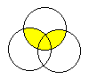 למצב כזה 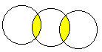 . זהו מצב אידיאלי בו כל x תורם את המירב לניבוי y לעומת מצב בו "איבדנו" חלק משונות הניבויים בשל המתאם בין האיקסים.



y

y

בשאלה שלפנינו שונות הניבויים דווקא **קטנה** מצב זה מתרחש מכיוון שנקודת המוצא הייתה של משתנה מדכא: מנתוני השאלה עולה כי  כלומר תצורה כזו:  כאשר  מדכא שונות לא רלוונטית ב- ובכך תורם להעלאת שונות הניבויים ברגרסיה כולה. כאשר מניחים בסעיף ד' כי  אזי עוברים לתצורה של רגרסיה פשוטה בין y ל- כאשר ל- אין כל תפקיד, לא כמנבא את y ולא כמשתנה מדכא, למעשה אנו עתה בתצורה כזו: .

y



 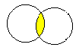 . במצב כזה לא מפתיע ששונות הניבויים דווקא קטנה.

y

**שיטות מחקר ב (10286)**

**פתרון מבחן 3**

**פתרונות לטענות**

1. טענה נכונה. אחת מהנחות מודל הרגרסיה היא שאין מתאם בין המנבא לטעיות הניבוי שאנו מנבאים בעזרת מנבא זה.
2. טענה נכונה. כיוון שיש מתאם בין המנבאים יש שטח חופף ביניהם ולכן סך כל הניבוי של שניהם קטן מסכום השונות המנובאת על ידי כל אחד בנפרד.
3. טענה לא נכונה. מבחן שפה איננו תלוי בשאלת האורתוגונליות. מבחן שפה מתאים למצב בו ההשערות אינן מתוכננות. אנו בודקים אורתוגונליות רק בהשוואות מתוכננות. אם הן אינן אורתוגונליות נבצע מבחן דאן.
4. טענה נכונה. כיוון שבמערך מעורב כל אחד מהנבדקים משתתף בכל אחד מתנאי הניסוי אנו מנטרלים את גורם הטעות הנובע מהנבדק ( את ה-W) וכן גורם הטעות קטן יותר. זאת הסיבה שקל יותר לקבל תוצאה מובהקת.

**שאלה 2**

**ניתוח שונות חד-כיווני**

א. לפני הצגת הטבלה יש לחשב SSW ו-SSB.







יש לחשב ממוצע כללי



ניתן לחשב ממוצע פשוט כי הקבוצות שוות בגודלן



**דרך נוספת לחישוב SSB:**









|  |  |  |  |  |
| --- | --- | --- | --- | --- |
| F | ms | df | SS | מקור |
|  |  |  | 7,000  400 | B  W |
|  |  |  | 7,400 | T |

כשהערך הסטטיסטי כ"כ **גבוה** אין צורך להתבונן בטבלה ומיד ניתן להסיק שהתוצאה מובהקת סטטיסטית גם עבור ה- הקטנה ביותר בטבלה 0.001 - **לכן**: שלושת השיטות שונות ביעילותן להתמודדות עם מצבי-לחץ.

ב. **שלבים בביצוע מבחן שפה Scheffe**:

(1) הצבת משקולות

|  |  |  |  |
| --- | --- | --- | --- |
|  | שיטה א' | שיטה ב' | שיטה ג' |
|  | 1- |  |  |

(2) ניסוח השערות:



**שימו לב:** השערות לאחר מעשה מנוסחות **תמיד** כהשערות דו-צדדיות.

(3) חישוב הסטטיסטי: 







(4) החלטה ומסקנה:

[דו-צדדי]



דרגות חופש, דרגות חופש

מכנה מונה



סטטיסטי

קריטי

תוצאה **מובהקת** ולכן ניתן להסיק כי שיטות ב' ו-ג' שונות ביעילותן משיטה א'. כיוון שדחינו Ho בהשערה דו-צדדית, ודאי ניתן לדחות Ho בהשערה חד-צדדית ולהסיק כי אכן שיטות ב' ו-ג' יעילות פחות ביכולתן להתמודד עם מצבי לחץ לעומת שיטה א' [שימו לב שככל שציון גבוה יותר 🡨 לחץ גבוה יותר 🡨 פחות יעיל].

### שאלה 3

1. קו הרגרסיה לניבוי Y מתוך X:
$$b=\frac{rS_{y}}{S_{x}}=\frac{0.5∙1}{2}=0.25 \\ a=\overline{y}-b\overline{x}=75-0.25∙25=66.75 \\ \tilde{y}=66.75+0.25x_{i}$$

2. כדי לבדוק האם ככל שתלמיד מקדיש יותר שעות ללימוד למבחן ציונו במבחן גבוה יותר, עלינו לבדוק האם בקשר הליניארי בין המשתנים מובהק. נבדוק את מובהקות r2.

H0: r2=0

H1: r2>0

חישוב הסטטיסטי:

$$\frac{r^{2}}{{1-r^{2}}/{n-2}}\sim F_{1,\left(n-2\right)} \\ \frac{0.25}{{0.75}/7}=2.33 \\ F_{C}=\left(1,7\right),\left(α=0.05\right)=5.59 \\ 2.33<5.59$$

התוצאה לא מובהקת.

### שאלה 4

### רגרסיה מרובה

א. **מנבאים**:  מבחן זריזות

ראיון אדיבות

**קריטריון**: הצלחה בעבודה

ב. רגרסיה מרובה כי יש יותר ממשתנה מנבא אחד [2] וקריטריון אחד.

ג. נשתמש בנוסחאות לחישובים: [כל פעם שמופיע בנוסחה y=קריטריון, נמיר אותו ב-]



[וכך הלאה לשלושת התאים הנותרים...]

מקדמי

קו-הרגרסיה

 –

[נתונים סכומים ולכן יש לחלק ב-n=100 כדי לקבל את ערכי הממוצע].

קבוע

הרברסיה

 משוואת קו הרגרסיה=קו הניבוי.

|  |
| --- |
|  |

ד. 

המתאם המרובה בריבוע שווה לשונות המוסברת



 אחוז השונות המוסברת

[שימו לב: זוהי דוגמא לכך, שלמרות שכל מנבא הוא בעל מתאם גבוה עם הקריטריון:  ו-, תוספת הניבוי של  (אדיבות) על  (זריזות ידיים) היא כמעט אפסית: . כמובן שאחת הסיבות המרכזיות לכך היא שהמתאם בין שני המנבאים גבוה ().

### שאלה 5

1. בטבלה ניתן ללמוד על תוצאות ניתוח השונות שערך החוקר. בראש הטור השני משמאל אנו רואים את סכום ריבועי הסטיות הנובע מההבדל בין הקבוצות ומתחתיו את סכום ריבועי הסטיות המתארים את ההבדלים בין הנבדקים בתוך הקבוצה. הערך המעניין ביותר הוא ערך ה-F. ניתן לראות שערך ה-F מובהק ( 0.000). כלומר ההבדלים בציונים בין מסלולי הלימוד השונים שונים באופן מובהק. ההבדל שנמצא במדגם מייצג את האוכלוסייה.
2. כרגע אנו יכולים לדעת שלפחות אחד מבי"ס שונה מהארים. איננו יודעים מי שונה והאם כל השלושה שונים זה מזה באופן מובהק. כיד להשיב על שאלה זאת וכדי לדעת באיזה בי"ס עדיף ללמוד יש לבצע מבחן המשך . מבחן כזה יערוך השוואות ספציפיות בין שלושת בי"ס. רק מבחן המשך יעזור לנו למצוא מיהו בי"ס הטוב מהשלושה.

**פתרון מבחן 4**

**פתרונות לטענות**

* 1. טענה נכונה. ככל שהמתאם בין המשתנים גבוה יותר כך יכולת הניבוי שלנו גדלה ולכן מונה שונות הניבויים גדול יותר ( SSREG ) ומונה שונות הטעויות (SSRES ) קטן יותר.
  2. טענה לא נכונה. משמעות ה-b ברגרסיה מרובה היא השיפוע שנוצר בקו הרגרסיה כאשר שאר המשתנים המנבאים נותרים קבועים.
  3. טענה לא נכונה. אין קשר בין קיומם של אפקטים עיקריים לקיומה של אינטראקציה. יתכן בהחלט שאין אפקטים עיקריים אך יש אינטראקציה.
  4. טענה נכונה: כאשר ממצועי האוכלוסיות שונים, תוחלת MSB שווה לשונות האוכלוסייה בצירוף מרכיב שמושפע מגודל האפקטים. ככל שגדל ההבדל בין האוכלוסיות , יגדל גם מרכיב זה ומכאן נסיק ש- H0 איננה נכונה ואין שוויון בין הממוצעים. אם אין הבדל ממוצעי האוכלוסיות שווים והתוחלת של MSB שווה לתוחלת של MSW ושני הסטטיסטים האלה יהיו אומדנים לאותה שונות.

### שאלה 2

הטבלה הראשונה היא טבלת סיכום שמציגה את המתאם המרובה (R בעמודה השלישית משמאל ) ואת אחוז השונות המוסברת ( R2 בעמודה השניה משמאל ) . ערך ה-R, המתאם המרובה, הינו פרמטר סטטיסטי המעיד על המתאם המרובה בין כל המנבאים גם יחד לבין המשתנה התלוי. ערכו של המתאם המרובה בטבלה שלעיל הוא 0.399 . כלומר המתאם המרובה בין מספר הפירות שהאדם אוכל וכמות הנוזלים שהוא שותה ללחץ הדם שלו הוא 0.399.

ערך ה-R2 מבטא את אחוז השונות המוסברת בלחץ הדם על ידי מספר הפרות שהאדם אוכל וכמות הנוזלים שהוא שותה. במקרה זה השונות המסברת איננה גבוה ועומדת על 15.9%.

הטבלה השניה היא טבלת ANOVA שבודקת האם משוואת הרגרסיה הינה מובהקת, כלומר האם לסך כל השונות המוסברת על ידי המשוואה יש מובהקות סטטסטית. בעמודה השניה משמאל מוצגים ערכי מוני השוניות: העליונה , שונות הניבויים ( SSREGׂ) שהיא השונות המנבאים מצליחים לנבא בקריטריון מתחתיה מונה שונות הטעויות ( SSRES ׂ) שהיא השונות אותה אין הנבאים מצליחים לנבא בקריטריון.

ערכו של ה-F, שמופיע בעמודה השנייה מימין, מייצג מבחן שבו נבדקת השערת האפס, שאחוז השנות המוסברת היא אפס. אם השערה זאת נכונה פירוש הדבר שלא ניתן לנבא את לחץ הדם באמצעות, מספר הפירות שהאדם אוכל וכמות הנוזלים שהוא שותה.

בטבלה שלנו, אפשר לראות כי ערך F מובהק ב-0.000 על כן אפשר לומר שהתוצאה מובהקת, ניתן לנבא את הקריטריון באמצעות שני המנבאים.

### שאלה 3

1. השאלה: האם לפחות קבוצה אחת שונה מקבילה לשאלה: האם קיים הבדל כלשהו בין הקבוצות ולצורך כך יש לבצע ניתוח שונות חד-כיווני.

**ניתוח שונות חד-כיווני**

החישוב יתבצע **בשני שלבים**:

(I) **בתחילה** נחשב ממוצע וס"ת **לקבוצות ב' ו-ג'**:

|  |  |
| --- | --- |
| **קבוצה ג'**: | **קבוצה ב'**: ב'  (כל תצפית מועלית  בריבוע ואז סוכמים) |



 ב'

 ג'





(II) נציג **טבלה** מסכמת:

|  |  |  |  |  |
| --- | --- | --- | --- | --- |
| **F** | **MS** |  | **SS** | **מקור** |
| סטטיסטי    ⇓ |  | K-1=  3-1=2 |  | B |
| ערך נמוך מ-1 **אין** צורך להתבונן בטבלה ומיד ניתן להסיק שהתוצאה לא מובהקת סטטיסטית עבור כל **α**. |  | N-K=  30-3=27 |  | W |
|  |  | N-1=  30-1=29 |  | T |

**מסקנה**: רמות שונות של חסך חושי לא משפיעות על ביצוע מטלה, **כלומר**, אין הבדל מובהק בין

הקבוצות.

1. פוסט-הוק = לאחר מעשה. כיוון שלא התקבל הבדל מובהק אין צורך במבחן המשך כלשהוא כי לא קיימים הבדלים מובהקים בין הקבוצות.
2. אין צורך במבחן סטטיסטי כלשהו. [השאלה קצת מכשילה ובבחינה לא תנוסח שאלה דומה].
3. מתאם חלקי בין מס' הדקות בחסך החושי לבין מס' התשובות הנכונות בניכוי וניטרול המשתנה: גיל הנבדק (כלומר אחזקתו קבוע). אם המתאם החלקי שהיה מתקבל היה נמוך מהמתאם הפשוט ומלא בין שני המשתנים אזי היינו מסיקים שחוקר ב' צודק.

### שאלה 4

יש למצוא ערכים שונים תוך ניצול ידע תיאורטי ושימוש בנוסחאות קיימות .

**רגרסיה פשוטה**

1. : , כלומר מהווה טרנספורמציה ליניארית למשתנה *x* ולכן מתאם בין כל משתנה וטרנפורמציה לינארית של שווה למתאם **מלא** !!!
2. : הכוונה היא לשורש של השונות המוסברת (השאלה מוצגת כנתון מהאוכ', אשר מקבילה להצגה של מדגם:  כיוון שיש להעלות בריבוע את הערך ורק אז להוציא שורש, הערך השלישי מתבטל: **שימו לב** !!!).
3. .
4. , כלומר שוב מתאם בין משתנה וטרנספורמציה ליניארית שלו, אך כיוון שמבוקש המתאם בריבוע, הופך **לחיובי**.
5. : אחת מהנחות המודל הוא שהמתאם בין לבין השארית: = כל מה שהוא לא מצליח לנבא שווה **לאפס**.
6. % שונות מוסברת ב-*y* ע"פ *x*=% שונות מוסברת ב-*x* ע"פ .

### שאלה 5

בשאלה מסוג זה עדיף לענות עבור כל טבלה/גרף באופן מלא: לאורך כל הסעיפים !!!

**ניתוח שונות דו-כיווני**

**נתחיל עם הטבלאות:**

**טבלה ב':**

**ניתוח טבלה ב':**

1. אין הבדל בין ממוצעי הטורים ⇐

A

|  |  |  |  |
| --- | --- | --- | --- |
|  | **אטום** | **שקוף** |  |
| 4.5 | 4 | 5 | אדום |
| 4.5 | 5 | 4 | צהוב |
| 4.5 | 4.5 | 4.5 |  |

אין אפקט עיקרי ל-A (סוג הבקבוק).

1. אין הבדל בין ממוצעי השורות ⇐

B

אין אפקט עיקרי ל-B (צבע).

1. במצב בו הערכים בתאים שונים ולא קיימים אפקטים עיקריים ל-A, ו-B, בהכרח הבדלים בין ממוצעי התאים **חייבים** לנבוע מאפקט אינטרקציה.
2. כיוון שלא קיימים אפקטים אין צורך לפרש משמעות שלהם אך **ניתן** לפרש **אינטרקציה** מסוג **דיסאורדינלית:** השפעת סוג הבקבוק על הערכת טעמו של סירופ רפואי תלוי בצבעו: כשצבעו אדום - בקבוק שקוף נתפס כטעים יותר מאטום אך כשצבעו צהוב - בקבוק אטום נתפס טעים יותר, עבור ילדים, משקוף !!!

**ניתוח טבלה ד':**

במצב שבו אין הבדלים בין ממוצעי התאים בהכרח לא קיימים אפקטים מסוג כלשהו לכן:

1. לא קיים אפקט עיקרי ל-A.

A

**טבלה ד':**

1. לא קיים אפקט עיקרי ל-B.

|  |  |  |  |
| --- | --- | --- | --- |
|  | **אטום** | **שקוף** |  |
| 3 | 3 | 3 | אדום |
| 3 | 3 | 3 | צהוב |
| 3 | 3 | 3 |  |

1. לא קיימת אינטרקציה.

B

1. **אין צורך** לנתח.
2. - " -

**ניתוח טבלה ו':**

A

**טבלה ו':**

1. יש הבדלים בין ממוצעי הטורים ⇐ יש אפקט עיקרי

|  |  |  |  |
| --- | --- | --- | --- |
|  | **אטום** | **שקוף** |  |
| 3.5 | 3 | 4 | אדום |
| 4 | 3 | 5 | צהוב |
| 3.75 | 3 | 4.5 |  |

ל-**A**: **כיוון**: בקבוק שקוף נתפס כטעים יותר

מבקבוק אטום.

B

1. יש הבדלים בין ממוצעי השורות ⇐ יש אפקט עיקרי

ל-**B**: **כיוון**: צבע צהוב נתפס טעים יותר מאדום.

1. יש אינטרקציה.



1. אפקטים פשוטים של **A**: (I) 3 < 4: ברמה של אדום
   * + 1. (II) 3 < 5: ברמה של צהוב

שומרים על כיוון = אינטרקציה אורדינלית = יש משמעות לאפקט העיקרי של A.



1. אפקטים פשוטים של **B**: (I) 4 < 5: ברמה של אדום

(II) 3 =3: ברמה של אטום

כאן ישנן שתי אפשרויות לפירוש:

(1) שומרים על כיוון (אפס לא משנה כיוון) = אינטרקציה אורדינלית = יש משמעות לאפקט העיקרי של B.

(2) מצב זה יכול להתאים גם לאינטראקציה דיסאורדינלית ואז אין משמעות לאפקט העיקרי של B.

**ניתוח הגרפים:**

ציר x = משתנה A עם שני ערכים: שקוף ואטום ולכן שני הקווים מהווים אפקטים פשוטים של משתנה **A**.

|  |  |
| --- | --- |
| **גרף א':** | 1. ממוצע 2 הנקודות של ה"שקוף" בציר y שווה לממוצע 2 הנקודות של ה"אטום" בציר y ומשמעות הדבר שלא קיים אפקט עיקרי ל-A. 2. ממוצע של הקו הרציף (אדום) בציר y שווה לממוצע של הקו המקווקו (צהוב) בציר y ⇐ משמעות הדבר שלא קיים אפקט עיקרי ל-B. 3. שני הקווים מצטלבים (האפקטים הפשוטים של A) = קיימת אינטרקציה מסוג דיסאורדינלית עבור המשתנה הב"ת B. 4. לא קיימים אפקטים עיקריים ל-A ו-B ולכן אין צורך **לנתח** סעיפים אלה. 5. (הציור לא ברור: הניתוח בהנחה שהנקודות ב-A לא 2 ו-3). |
| **גרף ג':** | 1. קווים **אופקיים** = אפקטים פשוטים ל-A = אין אפקט עיקרי ל-A. 2. גובה (ערך בציר y) של אדום ≠ מצהוב ⇐ יש אפקט עיקרי ל-B. **כיוון**: צבע אדום נתפס כטעים יותר מצבע צהוב. 3. קווים **מקבילים** = אין אינטרקציה. 4. שוב אין צורך לנתח כי לא קיימת אינטרקציה. 5. - " - |
| **גרף ה':**  כיוונים לא נשמרים ולכן דיסאורדינלית, **כלומר** האפקט העיקרי של **B** **חסר-משמעות.** | 1. קיים אפקט עיקרי ל-**A**: ממוצע שקוף > ממוצע אטום **כיוון**: בקבוק שקוף נתפס כטעים יותר מבקבוק אטום. 2. לא קיים אפקט עיקרי ל-**B**: ממוצע צהוב = ממוצע אדום 3. קיימת הצלבה כלשהי ⇐ יש אינטרקציה. 4. אפקטים פשוטים של **A**:   (I) ברמה של **צהוב**: שקוף>אטום  (II) ברמה של **אדום**: שקוף>אטום   1. אפקטים פשוטים של **B**:   כיוונים לא נשמרים ולכן דיסאורדינלית כלומר האפקט העיקרי של B חסר משמעות    (I) ברמה של **שקוף**: אדום>צהוב  (II) ברמה של **אטום**: אדום<צהוב |



